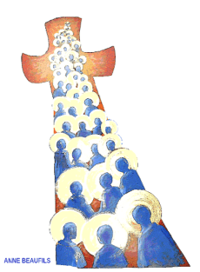
Lundi  1er novembre | TOUS LES SAINTS  11h00 Messe à Coursan
Mardi  2 novembre | COMMEMORATION DE TOUS LES FIDELES DEFUNTS  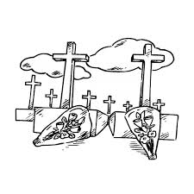  9h00 Messe à Salles  (Pour les prières au cimetière consultez la feuille annexe)
Mercredi
3 novembre
St Hubert
Jeudi  4 novembre  St Charles Borromée | 15h30 Messe à la résidence Laetitia de Coursan
Vendredi
5 novembre
Ste Sylvie
Samedi  6 novembre  Ste Bertille | 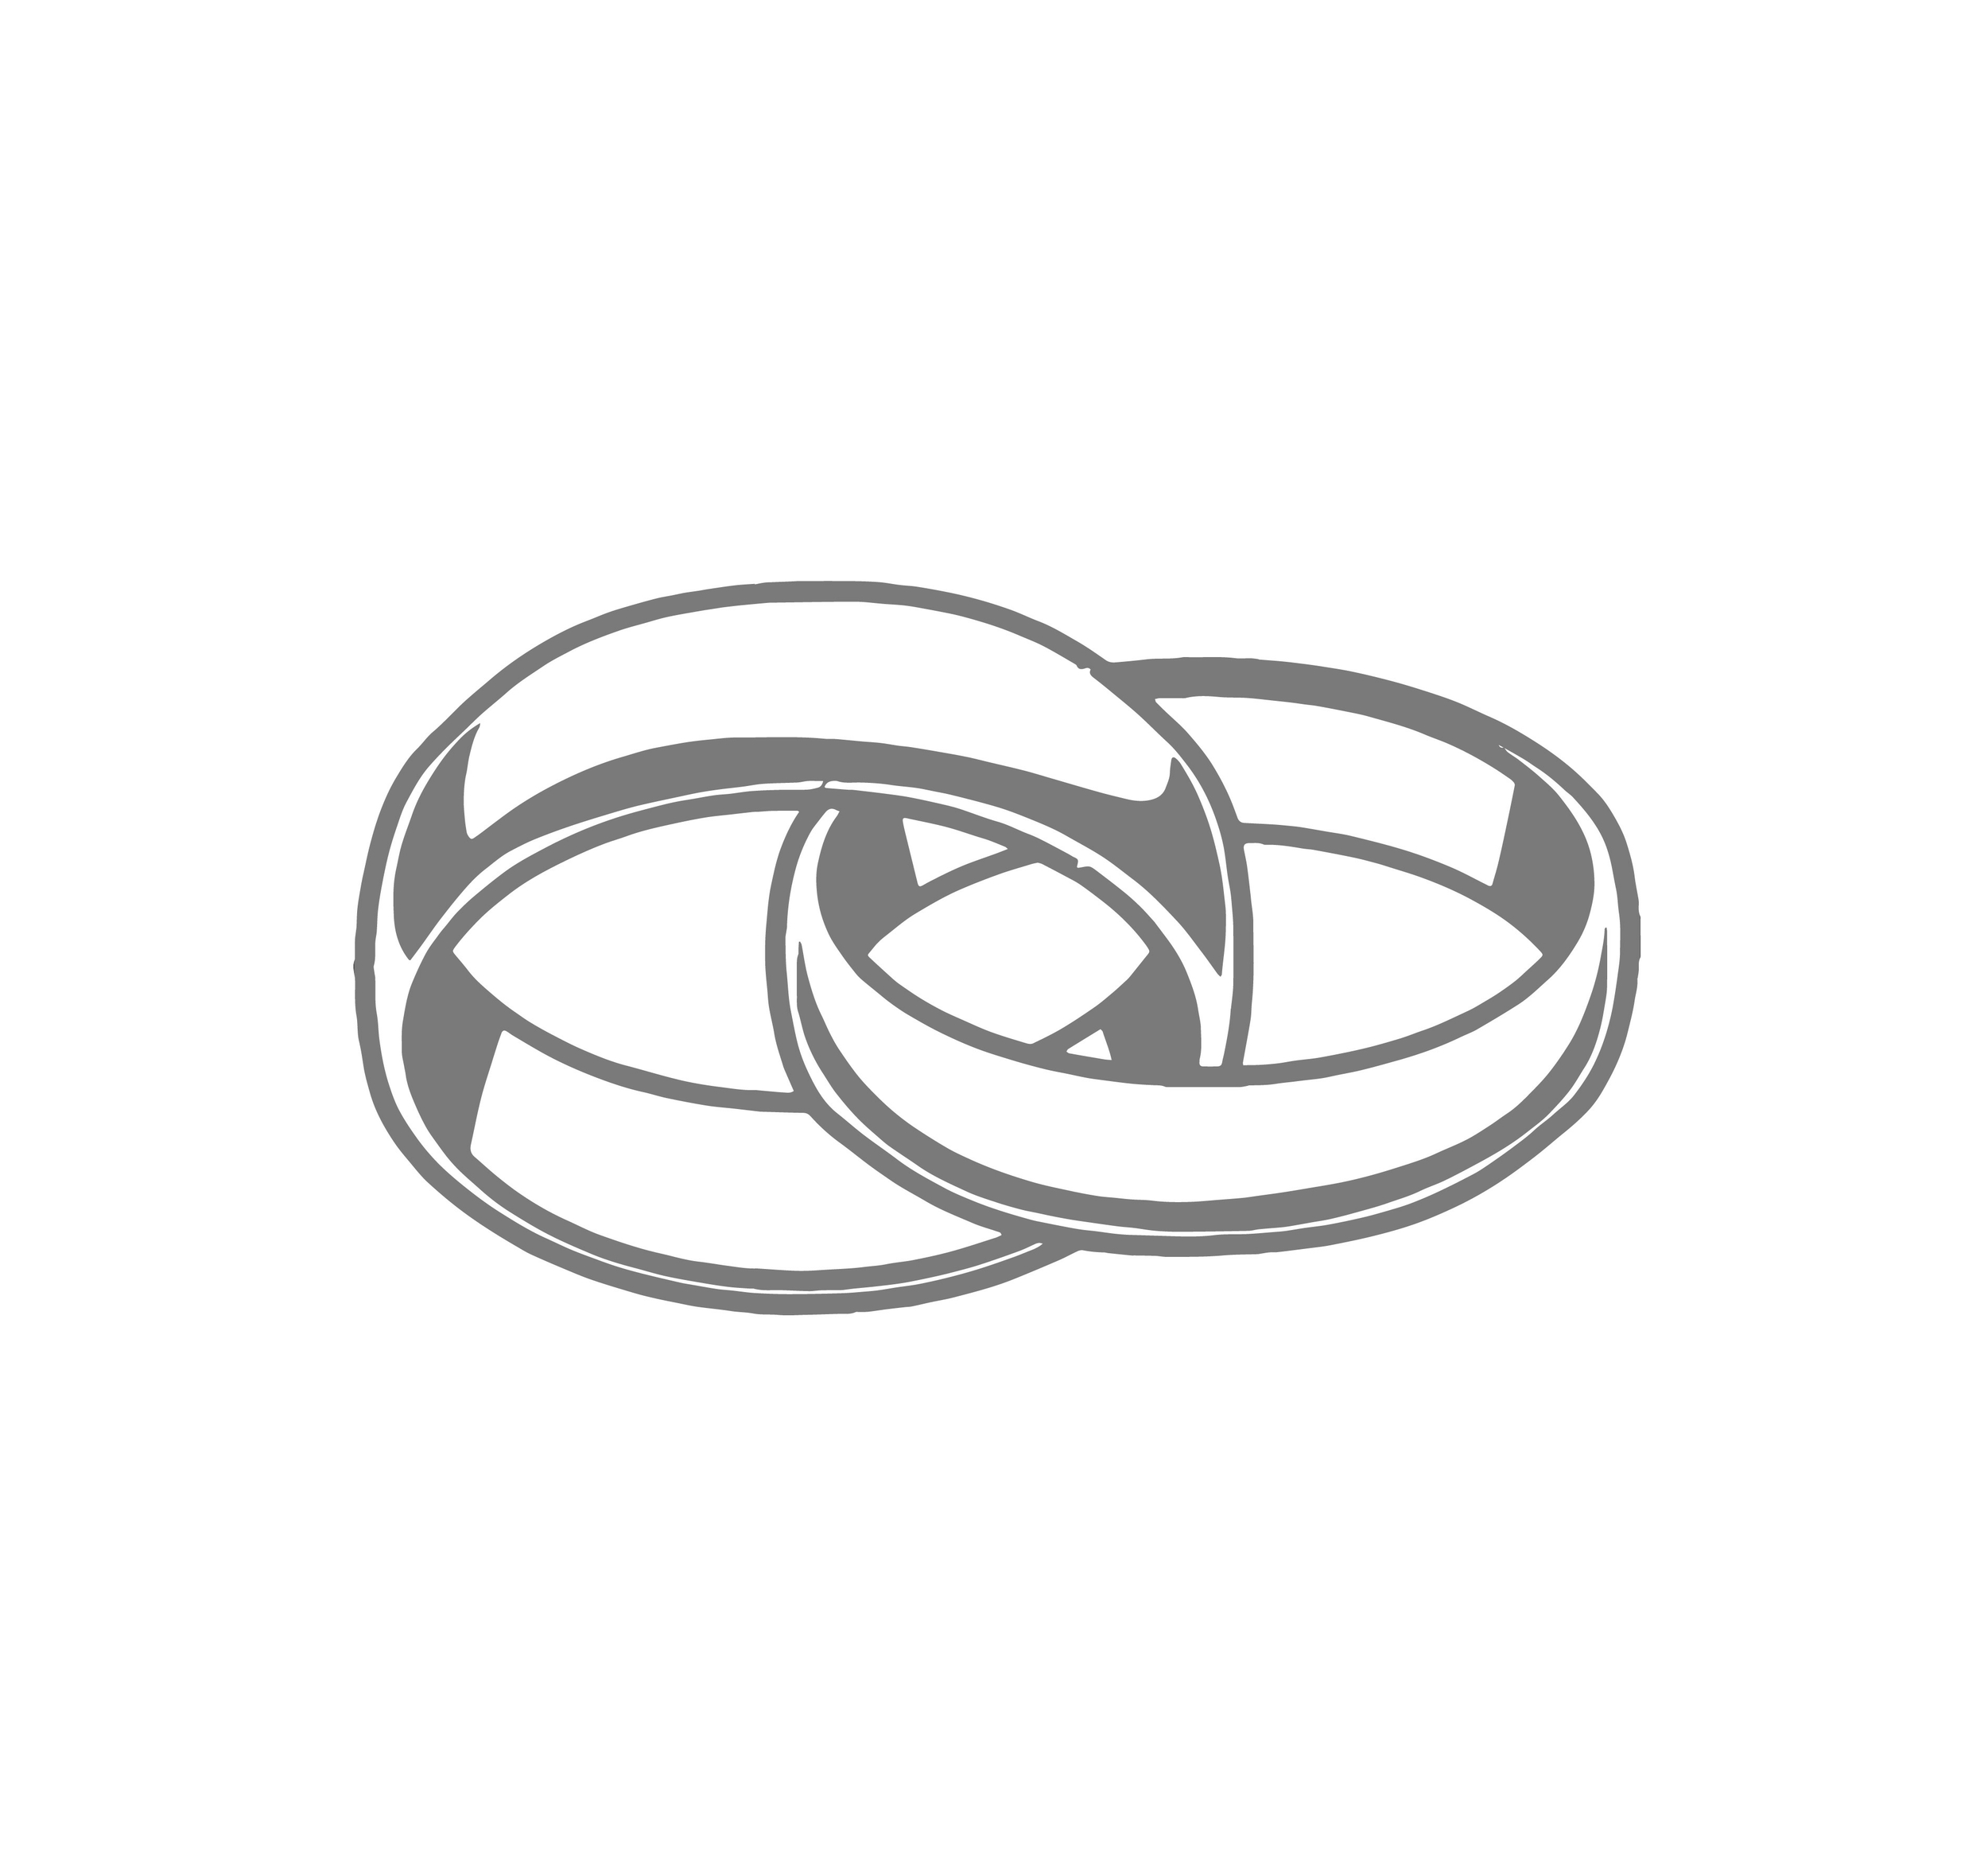  15h30 Mariage à Coursan de Marie Cotrait et Anthony Dziczeck  17h30 Messe à l’église de Narbonne-Plage
Dimanche  7 novembre  Ste Carine | 32ème Dimanche du Temps Ordinaire  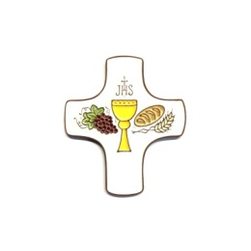  9h30 Messe à Fleury d’Aude  11h Messe à Coursan

Lundi 8
novembre
St Geoffroy
Mardi  9 novembre  Dédicace de la Basilique du Latran | Catéchisme  16h45 à Salles  17h00 Messe à Armissan avec les enfants du catéchisme d’ Armissan et Vinassan  17h00 à Fleury
Mercredi  10 novembre  St Léon | Catéchisme  11 h00 à Coursan
Jeudi  11 novembre  St Martin | 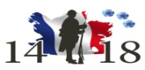  Armistice 1918  9h00Messe à Fleury avec les anciens combattants  10h30 Messe à Armissan avec les anciens combattants  10h30 Messe à Vinassan avec les anciens combattants
Vendredi
12 novembre
St Christian
Samedi  13 novembre  St Brice | 17h30 Messe à l’église de Saint Pierre la mer
Dimanche  14 novembre  St Sidoine | 33ème Dimanche Temps Ordinaire  9h30 Messe à Armissan  11h Messe à Coursan

Lundi
15 novembre
St Albert

Mardi  16 novembre  Ste Marguerite | Catéchisme  16h45 à Vinassan et Armissan  16h45 Messe à Salles avec les enfants du Caté et les fidèles  17h00 à Fleury
Mercredi  17 novembre  Ste Elisabeth | 11h00 Catéchisme à Coursan  14h30 Aumônerie des jeunes de l’enseignement public à Coursan
Jeudi  18 novembre  Ste Aude | 15h30 Temps de prière à la résidence Laetitia de Coursan
Vendredi  19 novembre  St Tanguy | 15h30 Messe à la résidence Jules Seguela de Salles d’Aude
Samedi  20 novembre  St Edmond | 17h30 Messe à Narbonne-Plage
Dimanche  21 novembre | LE CHRIST-ROI DE L’UNIVERS  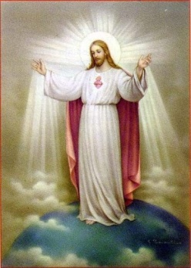  Journée nationale du Secours Catholique  09h30 Messe à Salles d’Aude  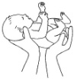  11h00 Messe à Coursan

Lundi
22 novembre
Ste Cécile
Mardi  23 novembre  St Clément | Catéchisme  16h45 Armissan, Salles, Vinassan  17h00 Messe à Fleury avec les enfants du Caté et les fidèles
Mercredi  24 novembre  Ste Flora | 11h00 Catéchisme à Coursan
Jeudi
25 novembre
Ste Catherine

Vendredi
26 novembre
Ste Delphine

Samedi  27 novembre  St Séverin | 17h30 Messe à St Pierre la mer
Dimanche  28 novembre | 1er dimanche de l’Avent  9h30 Messe des familles à Vinassan  11h00 Messe à Coursan pour les fidèles défunts du mois  Baptêmes de Aaron Bache et de Joa Serres après la messe

